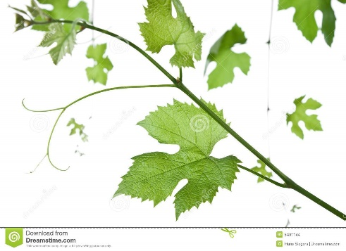Η αυξανόμενη κορυφή έχει μήκος 10-20 εκατοστά και φέρει τον επάκριο οφθαλμό, ο οποίος νεκρώνεται στο τέλος της περιόδου βλάστησης.

Ο βλαστός διογκώνεται στα σημεία πρόσφυσης των φύλλων και σχηματίζει τα γόνατα ή τους κόμβους. Τα διαστήματα μεταξύ των κόμβων ονομάζονται μεσογονάτια διαστήματα .Στους κόμβους απαντώνται οι οφθαλμοί, οι ταξιανθίες και οι έλικες. Μετά την περίοδο βλάστησης ο βλαστός ξυλοποιείται και ονομάζεται κληματίδα.

**ΦΥΛΛΑ**

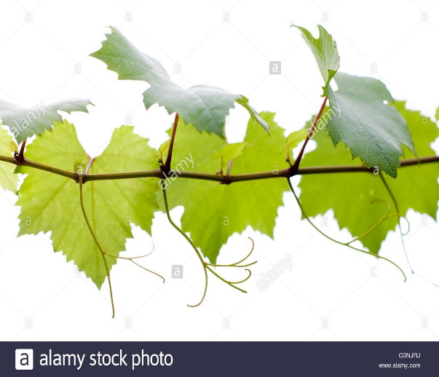 Τα φύλλα απαντώνται στους κόμβους του βλαστού, βρίσκεται ένα φύλλο σε κάθε κόμβο, σε εναλλασσόμενη διάταξη. Το φύλλο αποτελείται από το μίσχο και το έλασμα. Με το μίσχο το φύλλο προσφύεται στον κόμβο. Στη βάση του μίσχου, στο σημείο πρόσφυσης στο βλαστό, παρατηρούνται, ιδιαίτερα στα νεαρά φύλλα, τα παράφυλλα.

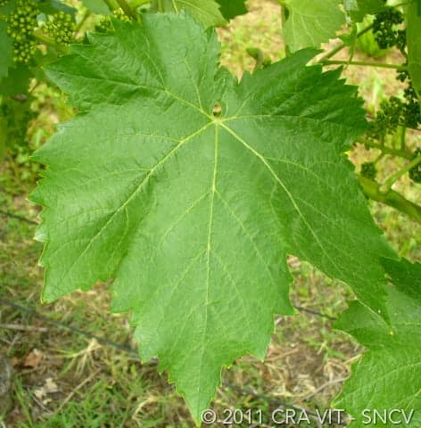Συνήθως η άνω επιφάνεια του ελάσματος είναι λεία ενώ η κάτω επιφάνεια καλύπτεται από χνούδι.

Συνήθως η άνω επιφάνεια του ελάσματος είναι λεία ενώ η κάτω επιφάνεια καλύπτεται από χνούδι.

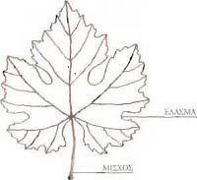 Η περιφέρεια του φύλλου είναι οδοντωτή και κατά κανόνα φέρει εσοχές οι οποίες ονομάζονται κόλποι. ο κόλπος στον οποίο βρίσκεται ο μίσχος ονομάζεται μισxικός ενώ οι υπόλοιποι ονομάζονται πλάγιοι. Οι κόλποι διαιρούν το έλασμα του φύλλου σε τμήματα τα οποία ονομάζονται λοβοί.

Στο έλασμα του φύλλου φαίνονται οι νευρώσεις. Οι νευρώσεις είναι τα σημεία στα οποία υπάρχουν οι αγωγοί ιστοί. Η κεντρική νεύρωση χωρίζει το έλασμα του φύλλου σε δύο ασύμμετρα μέρη ενώ υπάρχουν ακόμα τέσσερις πλάγιες κύριες νευρώσεις που καταλήγουν σε οδόντες μεγαλύτερους από τους υπόλοιπους.

Από την στιγμή της εμφάνισης των φύλλων έως και την πλήρη ανάπτυξη τους χρειάζονται 30-40 μέρες, ενώ μέχρι την φυλλόπτωση περνά χρονικό διάστημα 4 έως 5 μηνών.

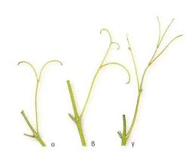**ΕΛΙΚΕΣ**

Η άμπελος από την φύση της αναρριχητικό φυτό , είναι εφοδιασμένη με τις έλικες που αποτελούν όργανα στήριξης και αναρρίχησης.

Οι έλικες εμφανίζονται στους κόμβους απέναντι από τα φύλλα και είναι απλές ή διακλαδιζόμενες. Η παρουσία τους ή όχι στους κόμβους εξαρτάται από το είδος και την ποικιλία της αμπέλου.

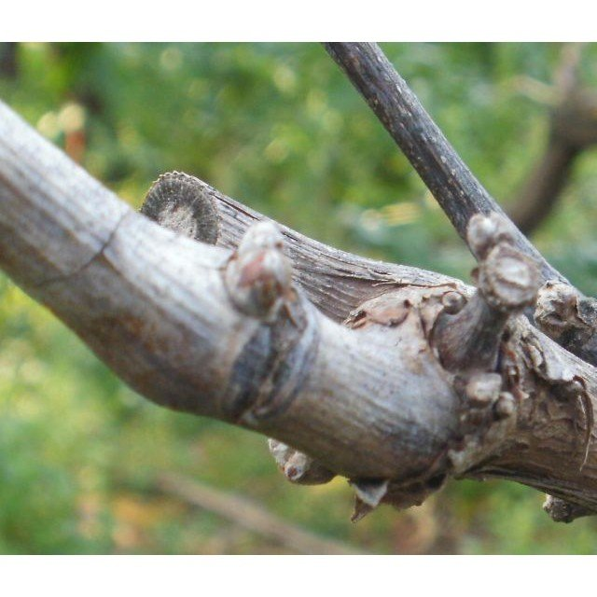 **ΟΦΘΑΛΜΟΙ.**

Πρόκειται για εξιδεικευμένα όργανα του αμπελιού διότι ένας οφθαλμός αποτελεί μικρογραφία ενός ολόκληρου βλαστού σε πλήρη τελειότητα.

Οι οφθαλμοί της αμπέλου απαντούν κατά κανόνα πάνω στους κόμβους ,στη μασχάλη των φύλλων και είναι εξειδικευμένα όργανα.

Η έκπτυξη των οφθαλμών δίνει τους βλαστούς. Οι οφθαλμοί διακρίνονται σε μεικτούς και φυλλοφόρους. Οι μεικτοί οφθαλμοί που δίνουν βλαστούς που φέρουν από μια έως τέσσερις ταξιανθίες στους κατώτερους κόμβους, απέναντι από τα φύλλα. Οι φυλλοφόροι οφθαλμοί δίνουν βλαστό χωρίς ταξιανθίες.

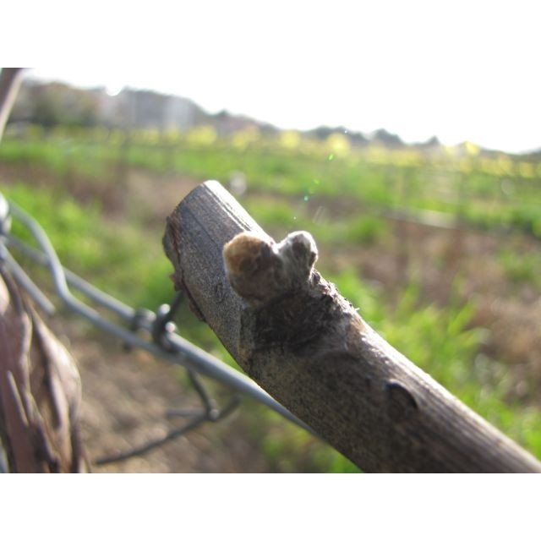 Στα πρώτα στάδια ανάπτυξης του βλαστού φαίνεται να υπάρχει ένας μόνο οφθαλμός στην μασχάλη των φύλλων. Με την πρόοδο της βλάστησης εμφανίζονται δύο οφθαλμοί με διαφορετικό μέγεθος. Ο πιο ογκώδης, στην αρχή της βλάστησης , ονομάζεται ταχυφυής, και βλαστάνει κατά την περίοδο του σχηματισμού του δίνοντας μεσοκάρδιο βλαστό. Ο άλλος οφθαλμός ονομάζεται λανθάνων και στα πρώτα στάδια βλάστησης υστερεί σε ανάπτυξη σε σχέση με τον ταχυφυή. Αργότερα όμως αναπτύσσεται και γίνεται πιο ογκώδης Ο λανθάνων οφθαλμός εκπτύσσεται την επόμενη περίοδο από αυτή του σχηματισμού του δηλαδή την επόμενη άνοιξη και δίνει τον κύριο βλαστό.

Στις κληματίδες ηλικίας ενός έτους και άνω υπάρχουν μόνο λανθάνοντες οφθαλμοί. Οι οφθαλμοί που βρίσκονται σε ξύλο ηλικίας μεγαλύτερης των 2 ετών ονομάζονται οφθαλμοί παλαιού ξύλου ή κοιμώμενοι. Είναι λανθάνοντες οφθαλμοί που για διάφορους λόγους δεν βλάστησαν. Οι οφθαλμοί που βρίσκονται στη βάση της κληματίδας (στεφάνη) ονομάζονται φυλλίτες. Είναι δύο έως τρεις και έχουν ατελή οργάνωση. Πάνω από τους φυλλίτες, στην βάση του πρώτου μεσογονατίου, βρίσκεται ο τυφλός οφθαλμός ή τσίπλα.

Οι λανθάνοντες οφθαλμοί που βρίσκονται παραγωγική μονάδα (το τμήμα της κληματίδας που διατηρείται στο χειμερινό κλάδεμα καρποφορίας ) ονομάζονται οφθαλμοί καρποφόρου ξύλου και εξασφαλίζουν την ετήσια παραγωγή.

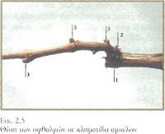

(1-Φυλλίτες, 2. τυφλός οφθαλμός ή τσίπλα , 3-οφθαλμοί καρποφόρου ξύλου).

ΤΑΞΙΑΝΘΙΑ-ΑΝΘΟΣ

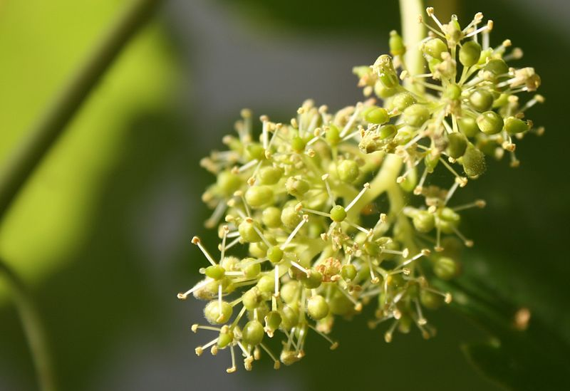 Η ταξιανθία της αμπέλου είναι πυκνή φόβη και εμφανίζεται στον καρποφόρο βλαστό απέναντι από το φύλλο, από το δεύτερο ως το έβδομο κόμβο (συνήθως).

Η ταξιανθία αποτελείται από τον κύριο άξονα που ονομάζεται ράχη και από δευτερεύουσες ή και τριτεύουσες διακλαδώσεις που ονομάζονται βοτρύδια. Η πρόσφυση της ταξιανθίας στο βλαστό γίνεται με τον ποδίσκο. Τα άνθη της αμπέλου είναι μικρά 3-5 χιλιοστά πράσινου χρώματος, στρογγυλά ή κυλινδρικά.

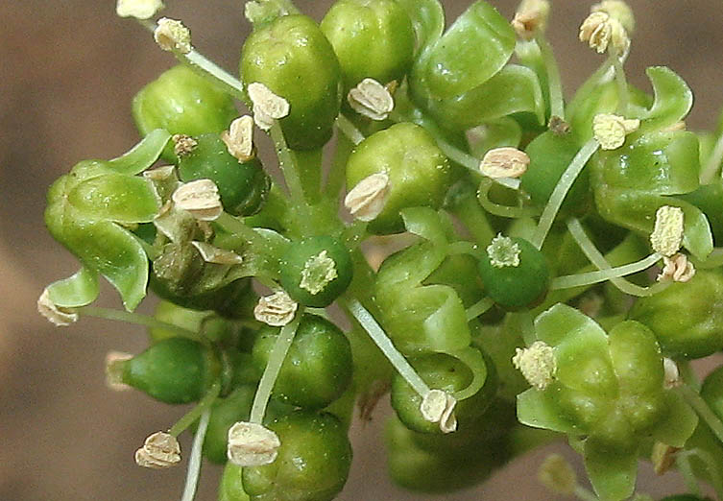Το άνθος αποτελείται από:

* τον ποδίσκο ή μίσχο,
* τον κάλυκα ,
* τη στεφάνη ή πιλίδιο με πέντε συμφυή πέταλα,
* τους στήμονες και
* την ωοθήκη με τον ύπερο.

Οι στήμονες αποτελούνται από λεπτό νήμα μήκους 6-10 χιλιοστών και από δίχωρους μεγάλους ανθήρες με άφθονη γύρη. Στη βάση του υπέρου τα νήματα των στημόνων εναλλάσσονται με πέντε νεκταρηφόρους αδένες που εκκρίνουν αρωματώδες υγρό γλυκιάς και διαπεραστικής οσμής.

**ΤΑΞΙΚΑΡΠΙΑ-ΚΑΡΠΟΣ-ΓΙΓΑΡΤΑ**

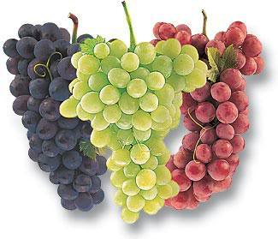H ταξικαρπία της αμπέλου ονομάζεται σταφύλι ή βότρυς.

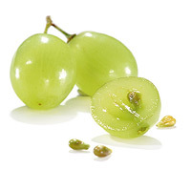

Ο καρπός της αμπέλου είναι ράγα.

Το σχήμα των ραγών μπορεί να είναι σφαιρικό, κυλινδρικό, ελλειψοειδές κλπ.

Το χρώμα ανάλογα με την ποικιλία μπορεί να είναι πράσινο, μελανό, ρόδινο κλπ. Οι ράγες αποτελούν το 91-98 % του βάρους της σταφυλής.

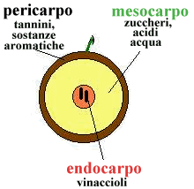 Ο καρπός της αμπέλου αποτελείται από τον φλοιό ή περικάρπιο,τη σάρκα ή μεσοκάρπιο και τα γίγαρτα ή σπέρματα που περιβάλλονται από μεμβράνη και αποτελούν το ενδοκάρπιο. Ο φλοιός αποτελείται από την εφυμενίδα, την επιδερμίδα και καλύπτεται από την κέρινη ανθηρότητα( άχνη ή επιδερμικός κηρός).

Ο ρόλος της άχνης είναι πολλαπλός και σημαντικός.

* Δίνει στιλπνότητα και ελκυστικότητα στα σταφύλια των ποικιλιών για επιτραπέζια χρήση
* συμβάλλει στη διατηρησιμότητα τους και συγκρατεί ανάμεσα στα κηρώδη λέπια τους ζυμομύκητες.
* προσδίδει αντοχή στις προσβολές από έντομα και μύκητες και προστατεύει από τα εγκαύματα του ήλιου.
* Ο κύριος και πιο σημαντικός ρόλος της άχνης είναι ο έλεγχος της διαπνοής.

Η παρεμποδιστική δράση της άχνης στην απώλεια του νερού οφείλεται κυρίως στα συστατικά του μαλακού κηρού.

Τα κυριότερα συστατικά της σάρκας είναι τα ζάχαρα και τα οργανικά οξέα. Η κατανομή των παραπάνω συστατικών διαφέρει στις διάφορες στοιβάδες της.

Περισσότερα σάκχαρα απαντούν στις μεσαίες στοιβάδες (187gr) ενώ η περιεκτικότητα σε οξέα είναι υψηλότερη στο ενδοκάρπιο (30gr) σάρκας.

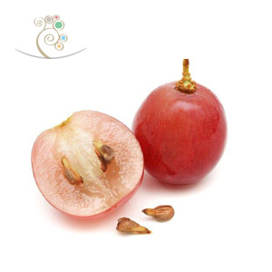Το γίγαρτο είναι ο σπόρος της αμπέλου . Τα γίγαρτα αντιπροσωπεύουν το 1-7% του ολικού βάρους της ράγας ή και περισσότερο. Η ράγα στις αγίγαρτες ποικιλίες δεν περιέχει γίγαρτα . Στις εγγίγαρτες μπορέι να περιέχει μέχρι 4 γίγαρτα, συνήθως όμως απαντούν 2-3 γίγαρτα. Το σχήμα των γιγάρτων μπορεί να είναι απιοειδές, σφαιρικό, με παχύ ράμφος ή με λεπτό και μακρύ ράμφος. Τα γίγαρτα περιέχουν ελαιώδεις ουσίες, οι οποίες είναι επιζήμιες για την ποιότητα του οίνου, διότι αποτελούν τη βάση για την εκδήλωση βουτυρικής ζύμωσης (χαρακτηριστική οσμή).

**Βιβλιογραφία**

**Αμπελουργία: Σταυρακάκης Μανόλης ,Συμινης Χαράλαμπος, Μπινιάρη Κατερίνα, Σωτηρόπουλος Γεώργιος**

**Οινολογία-Τεχνικός Μαγειρικής Τέχνης: Καπετανάκης Βασίλειος**

**Αμπελουργία, Σημειώσεις θεωρητικού μέρους: Δρ. ΄Αννα Ασημάκη**